**UNIVERSIDAD DE LAS FUERZAS ARMADAS ESPE EXTENSIÓN LATACUNGA**

**MECATRÓNICA**



**NOMBRE:** KEVIN PELAEZ, DENNIS JARAMILLO

**DOCENTE:** ING. DAVID RIVAS

**FECHA DE ENTREGA:** 29 DE MARZO DEL 2021.

**TEMA:** MANUAL TÉCNICO DEL MEDIDOR DE TEMPERATURA CON EL SENSOR LM35, ENVIÓ DE DATOS A LA PLATAFORMA (IoT) UBIDOTS.

|  |  |
| --- | --- |
| **ASIGNATURA** | **NRC** |
| DISEÑO ELECTRÓNICO | 2058 |

**NOVIEMBRE 2020 – ABRIL 2021**

# INTRODUCCION

El presente circuito tiene como finalidad medir la temperatura con el sensor lm35 y enviar datos a través del módulo ESP8266 a la plataforma IoT (Ubidots).

# FUNCIONAMIENTO

Para utilizar este circuito solo se requiere una fuente de alimentación de 3.3 VDC y poder variar la temperatura. La fuente de alimentación se conecta en los pines especificados para el sensor lm35. Se pone un objeto de distintas temperaturas cerca del sensor, logrando que este a través del módulo ESP8266 envíe datos a la plataforma Ubidots y poder observar la temperatura em tiempo real mediante un interfaz y cuando la temperatura supere en nuestro caso los 31 ° C, el led en la interfaz se encenderá.

# MATERIALES

* 1 módulo ESP8266

- 1 sensor lm35

* Protoboard
* Cables
* Computadora

**DATOS TECNICOS DE LOS COMPONENTES**

**Módulo ESP8266**

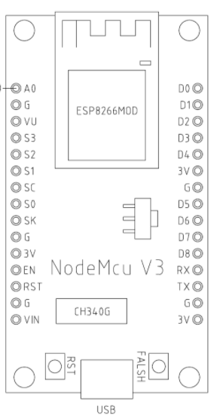

**Especificaciones:**

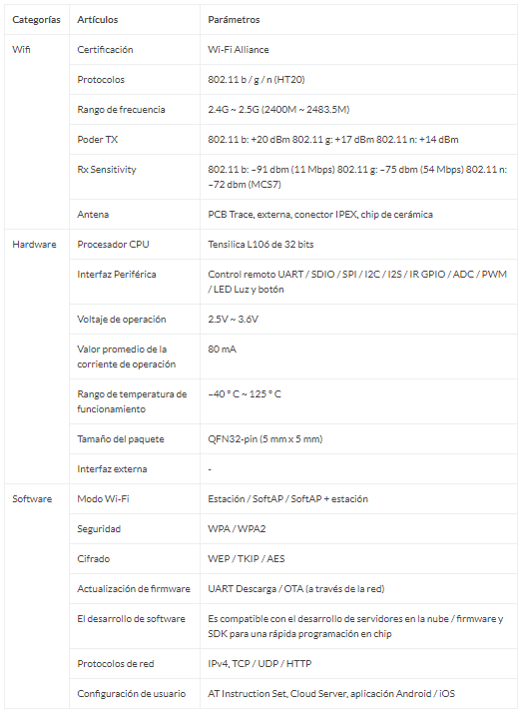

# LM35

# 

**Especificaciones:**

# 

**UBICACIÓN DE LOS COMPONENTES**

Módulo ESP8266

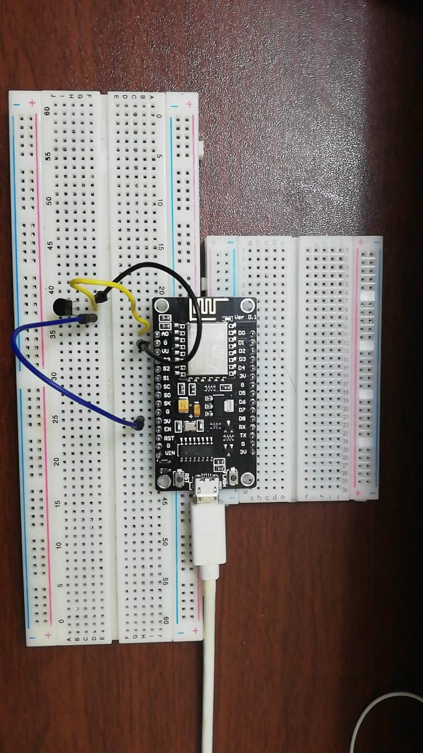

LM35



LEDS

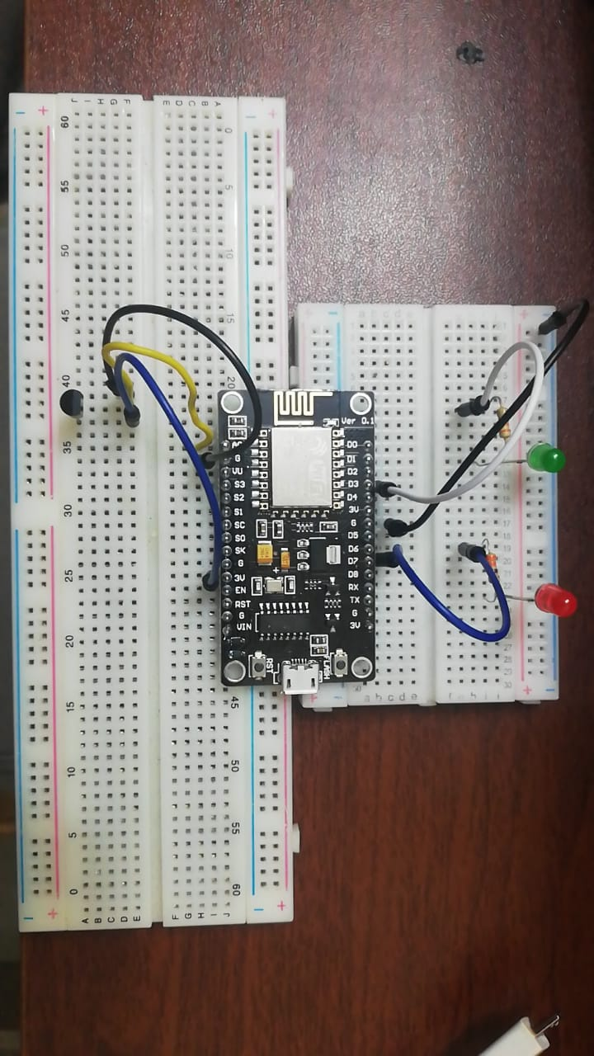

# INTERFAZ CÓDIGO ARDUINO

# 

# Se tiene que tener en cuenta que debe estar ingresado el nombre de la Red wi-fi y el password para poder enviar los datos, además del Token personal de cada cuenta de Ubidots.

# INTERFAZ PLATAFORMA UBIDOTS

# 

# 